Утверждаю
Директор МБОУ «Школа № 81» г. Казани
___________________ Ярцева А.А.
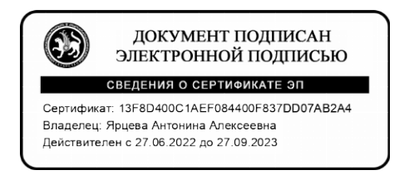

График родительского контроля в школьной столовой
МБОУ «Школа № 81» г. Казани
Дата | Класс
03.10 -07.10 | 7Б, 8А,Б, 9А,Б
10.10 -14.10 | 10А, 11А, 1А,Б,В
17.10 – 21.10 | 2А,Б,В, 3А,Б
24.10 – 28.10 | 4А,Б, 5А,Б,В
07.11 – 11.11 | 6А,Б, 7А,Б, 8А
14.11 -18.11 | 8Б, 9А,Б, 10А, 11А
21.11 -25.11 | 1А,Б,В,Г, 2А
28.11 – 30.11 | 2Б,В, 3А
01.12 -02.12 | 3Б, 4А
05.12 – 09.12 | 4Б, 5А,Б,В, 6А
12.12 -16.12 | 6Б, 7А,Б, 8А,Б
19.12 – 23.12 | 9А,Б, 10А, 11А, 1А
26.12 – 27.12 | 1Б,В

На вопросы родителей (законных представителей)
по процессу организации горячего питания
в МБОУ «Школа № 81» г. Казани

№ п/п | Вопрос родителя  (законного представителя) | Ответ на вопрос

Справочно: по состоянию на 15.09.2022 вопросов от родителей (законных представителей) по организации горячего питания обучающихся не поступало.

Уважаемые родители (законные представители)!

По любым вопросам организации и качества питания обучающихся МБОУ «Школа № 81» г. Казани вы можете обратиться к директору А.А. Ярцевой или к ответственному по питанию Алексеевой С.А. по телефону: 8 (962)560-60-43;
письменно, написав и отправив своё обращение на электронную почту:
s81.kzn@tatar.ru

письменно обычной почтой на почтовый адрес:
420033, г. Казань, ул. Гладилова, д. 24.

